庆安县职业技术教育中心学校
2021年度部门决算
公开说明

目 录
第一部分 部门概况 1
一、部门（单位）职责 1
二、机构设置 1
三、人员构成 2
第二部分 2021年度部门决算公开报表 2
一、收入支出决算总表 2
二、收入决算表 3
三、支出决算表 3
四、财政拨款收入支出决算总表 4
五、一般公共预算财政拨款支出决算表 4
六、一般公共预算财政拨款基本支出决算表 5
七、一般公共预算财政拨款“三公”经费支出决算表 5
八、政府性基金预算财政拨款收入支出决算表 6
九、国有资本经营预算财政拨款支出决算表 6
第三部分 2021年度部门决算收支增减变化情况说明 7
一、收入支出总体增减变化情况说明 7
二、收入决算增减变化情况说明 7
三、支出决算增减变化情况说明 8
四、财政拨款收入支出增减变化情况说明 8
五、一般公共预算财政拨款收入支出增减变化情况说明 9
六、一般公共预算财政拨款基本支出增减变化情况说明 10
七、一般公共预算“三公”经费支出增减变化情况说明 10
八、政府性基金预算财政拨款收入支出增减变化情况说明 12
九、国有资本经营预算财政拨款收入支出增减变化情况说明 14
十、机关运行经费执行情况说明 14
十一、政府采购支出情况说明 15
十二、国有资产占有使用情况说明 16
十三、预算绩效情况说明 16
第四部分 名词解释 19
第五部分 附录 19

第一部分 部门概况

一、部门（单位）职责
庆安县职业技术教育中心学校隶属于县政府，主要职责是培养高中学历技术应用人才，提高社会职业素质。文秘、财会、烹饪、农机等专业高中学历教育、相关职业培训。

二、机构设置
本部门无附属单位，部门决算中仅包含部门本级决算。部门本级内设机构（处室）共9个，包括：教务处、政教处、招生办、办公室、财务室、团委、技工处、外联部、电大部。

三、人员构成
2021年末实有人数89人，其中：事业人员46人、退休人员43人。与2020年度决算相比，年末实有人数减少1人，其中，事业人员减少6人、退休增加6人，死亡1人。

第二部分 2021年度部门决算公开报表

一、收入支出决算总表
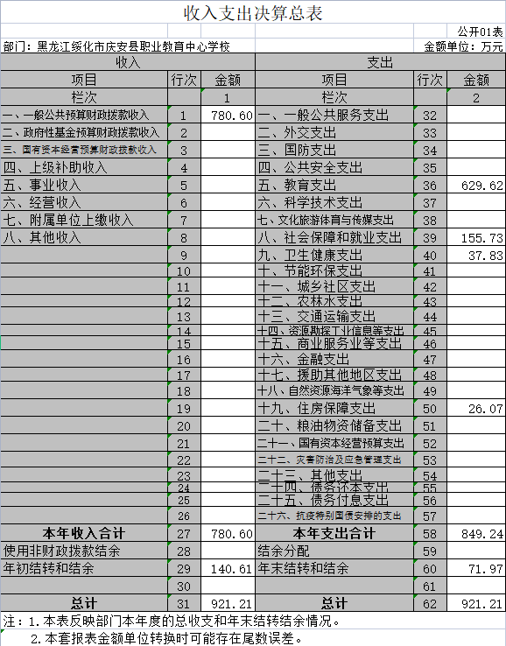

二、收入决算表
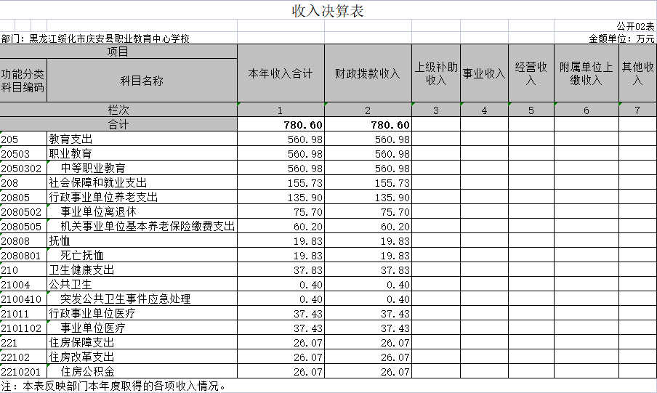

三、支出决算表
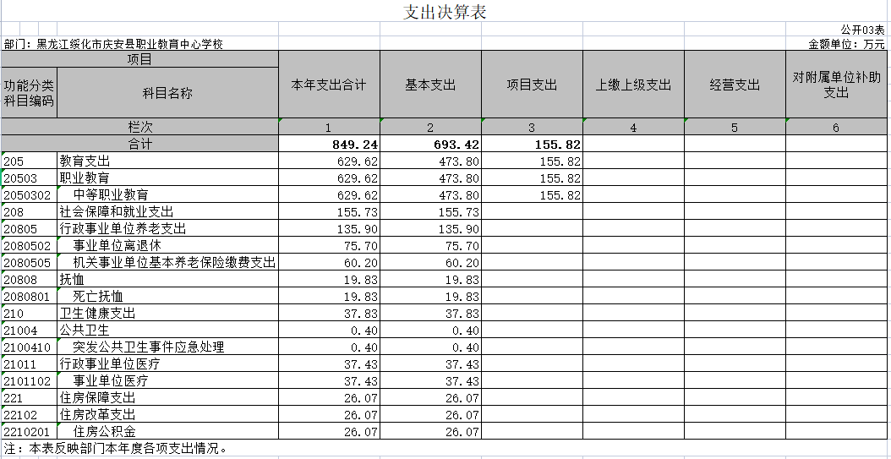

四、财政拨款收入支出决算总表
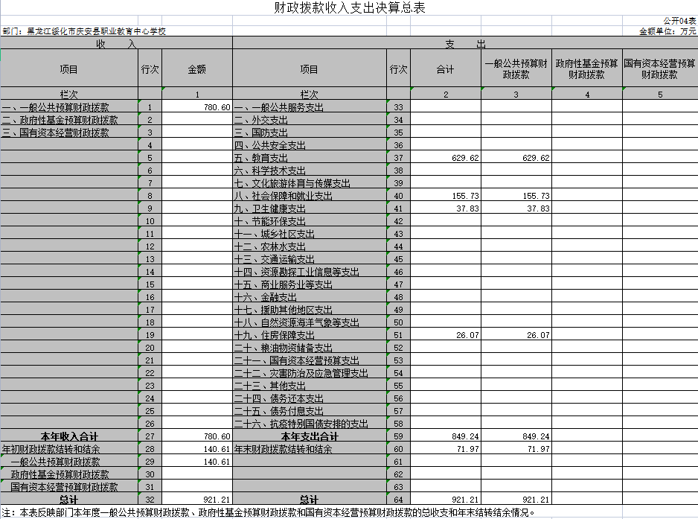

五、一般公共预算财政拨款支出决算表
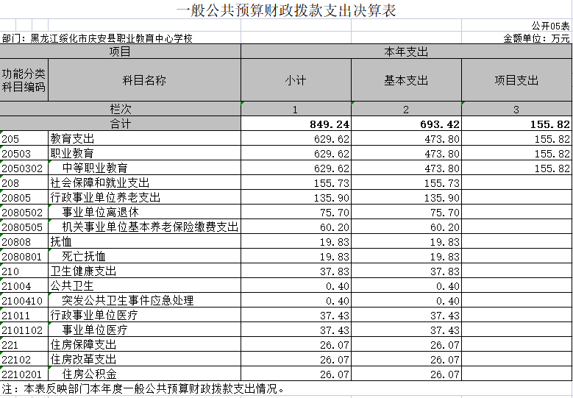

六、一般公共预算财政拨款基本支出决算表
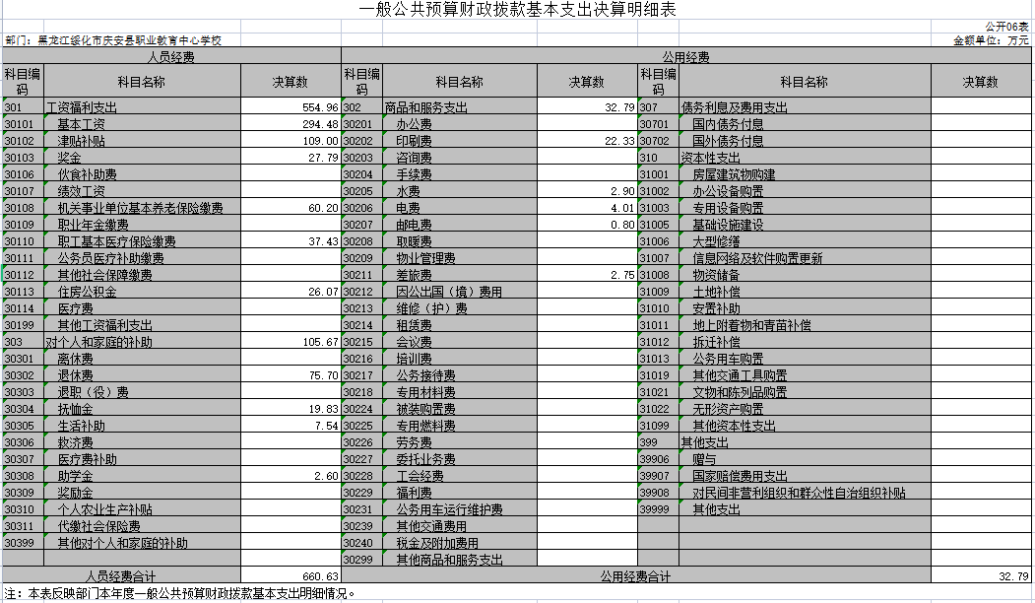

七、一般公共预算财政拨款“三公”经费支出决算表
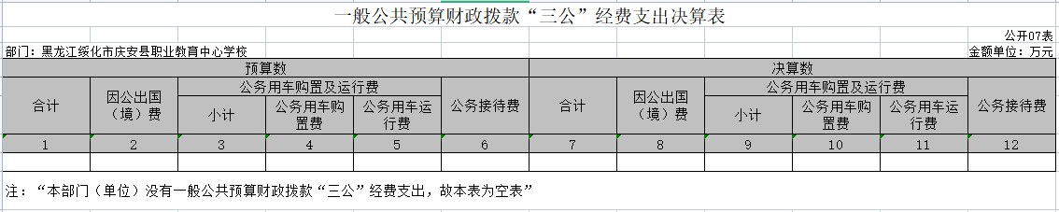

八、政府性基金预算财政拨款收入支出决算表
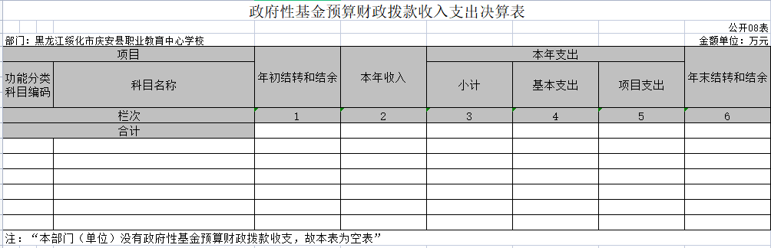

九、国有资本经营预算财政拨款支出决算表
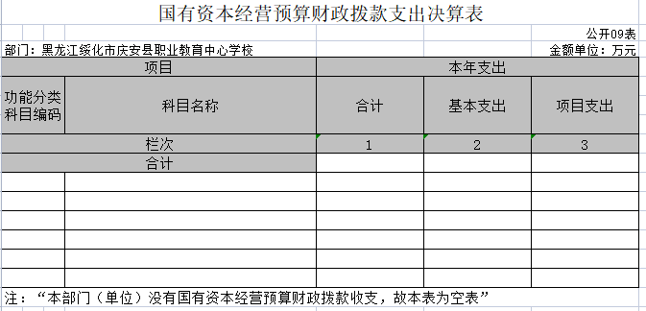

第三部分 2021年度部门决算收支增减变化情况说明

一、收入支出总体增减变化情况说明
（一）总体情况。庆安县职业技术教育中心学校2021年度部门决算收支总额921.21万元，其中：本年收入780.6万元，年初结转和结余140.61万元；本年支出849.24万元，年末结转和结余71.97万元。
（二）与2020年度决算相比。2021年度部门决算收入总额减少135.12万元，下降15%，主要原因是项目收入减少；支出总额减少9.44万元，下降1%，主要原因是项目支出减少；年末结转和结余减少217.66万元，下降75%，主要原因是项目收入减少。

二、收入决算增减变化情况说明
庆安县职业技术教育中心学校2021年度收入合计780.6万元，其中：财政拨款收入780.6万元，占100%；上级补助收入0万元，占0%；事业收入0万元，占0%；经营收入0万元，占0%；附属单位上缴收入0万元，占0%；其他收入0万元，占0%。各项收入增减变化情况及原因详见下表：
 |  |  |  | 金额单位：万元
项目 | 2021年度决算 | 同比增减额 | 同比+、-% | 增减变化原因
本年收入合计 | 780.6 | -135.12 | -15 | 项目收入减少
1.财政拨款收入 | 780.6 | -135.12 | -15 | 项目收入减少
2.上级补助收入
3.事业收入
4.经营收入
5.附属单位上缴收入
6.其他收入

三、支出决算增减变化情况说明
庆安县职业技术教育中心学校2021年度支出合计849.24万元，其中：基本支出693.42万元，占82%；项目支出155.82万元，占18%；上缴上级支出0万元，占0%；经营支出0万元，占0%；对附属单位补助支出0万元，占0%。各项支出增减变化情况及原因详见下表：
 |  |  |  | 金额单位：万元
项目 | 2021年度决算 | 同比增减额 | 同比+、-% | 增减变化原因
本年支出合计 | 849.24 | -9.44 | -1 | 项目支出减少
1.基本支出 | 693.42 | 31.65 | 5 | 工资增加
2.项目支出 | 155.82 | -41.09 | -21 | 项目支出减少
3.上缴上级支出
4.经营支出
5.对附属单位补助支出

四、财政拨款收入支出增减变化情况说明
（一）总体情况。庆安县职业技术教育中心学校2021年度财政拨款收入780.6万元，年初财政拨款结转和结余140.61万元；本年支出849.24万元，年末财政拨款结转和结余71.97万元。
（二）与2020年度决算相比。财政拨款收入减少135.12万元，下降15%；财政拨款支出减少9.44万元，下降1%；年末财政拨款结转和结余与2020年度相比，减少217.66万元，下降75%。
（三）与2021年初预算相比。财政拨款收入减少27.5万元，下降3%；财政拨款支出增加41.14万元，增长5%。
财政拨款收支变化情况详见第五、六、八部分。

五、一般公共预算财政拨款收入支出增减变化情况说明
（一）总体情况。庆安县职业技术教育中心学校2021年度一般公共预算财政拨款收入780.6万元，年初一般公共预算财政拨款结转和结余140.61万元；本年支出849.24万元，其中，基本支出693.42万元，项目支出155.82万元，年末一般公共预算财政拨款结转和结余71.97万元。
（二）与2020年度决算相比。一般公共预算财政拨款收入减少135.12万元，下降15%，主要原因是项目收入减少；一般公共预算财政拨款支出减少9.44万元，下降1%，主要原因是项目支出减少。
（三）与2021年初预算相比。一般公共预算财政拨款收入减少27.5万元，下降3%，变化的主要原因是项目收入减少；一般公共预算财政拨款支出增加41.14万元，增长5%，变化的主要原因一是工资增加；二是经费支出增加。
（四）按功能分类支出决算情况说明
2021年度一般公共预算财政拨款支出年初预算为808.1万元，支出决算为849.24万元，完成年初预算的105%。其中：
1.教育支出（类）职业教育（款）中等职业教育（项）。年初预算为599.82万元，支出决算为629.62万元，完成年初预算的104.97%。决算数大于预算数的主要原因：一是人员工资增加；二是经费支出增加。
2.社会保障和就业支出（类）行政事业单位养老支出（款）行政单位离退休（项）。年初预算为68.08万元，支出决算为75.7万元，完成年初预算的111.19%。决算数大于预算数的主要原因是人员工资增加。机关事业单位基本养老保险缴费支出（项）年初预算为63.83万元，支出决算为60.2万元，完成年初预算的94.31%。决算数小于预算数的主要原因退休人员增加；抚恤（款）死亡抚恤（项）年初预算为19.83万元，支出决算为19.83万元，完成年初预算的100%。决算数与预算数相等。
3.卫生健康支出（类）公共卫生（款）突发公共卫生事件应急处理（项）支出决算数为0.4万元；行政事业单位医疗（款）事业单位医疗（项）年初预算为37.56万元，支出决算为37.43万元，完成年初预算的99.65%。决算数大于支出数的主要原因是退休人员增加。
4.住房保障支出（类）住房改革支出（款）住房公积金（项）年初预算为18.98万元，支出决算为26.07万元，完成年初预算的137.36%。决算数大于预算数的主要原因是人员工资增加。

六、一般公共预算财政拨款基本支出增减变化情况说明
庆安县职业技术教育中心学校2021年度一般公共预算财政拨款基本支出693.42万元，其中：
人员经费660.63万元，主要包括：基本工资、津贴补贴、奖金、机关事业单位基本养老保险缴费、职工基本医疗保险缴费、住房公积金、退休费、抚恤金、生活补助、助学金。
公用支出32.79万元，主要包括： 印刷费、水费、电费、邮电费、差旅费。

七、一般公共预算“三公”经费支出增减变化情况说明
庆安县职业技术教育中心学校2021年度一般公共预算财政拨款“三公”经费支出总额为0，2020年度决算为0，2021年度预算为0。
（一）因公出国（境）费0万元。
（二）公务用车购置及运行费0万元。
（三）公务接待费0万元。

八、政府性基金预算财政拨款收入支出增减变化情况说明
庆安县职业技术教育中心学校政府性基金预算财政拨款收支为0。

九、国有资本经营预算财政拨款收入支出增减变化情况说明
庆安县职业技术教育中心学校国有资本经营预算财政拨款支出为0。

十、机关运行经费执行情况说明
无

十一、政府采购支出情况说明
（一）政府采购支出情况。庆安县职业技术教育中心学校2021年度政府采购支出总额6.44万元，其中：政府采购货物支出5.67万元、政府采购工程支出0.77万元、政府采购服务支出0万元。授予中小企业合同金额6.44万元，占政府采购支出总额的100%，其中：授予小微企业合同金额6.44万元，占授予中小企业合同金额的100%；货物采购授予中小企业合同金额占货物支出金额的100%，工程采购授予中小企业合同金额占工程支出的100%，服务采购授予中小企业合同金额占服务支出金额的0%。（公开的政府采购金额的计算口径为：本部门纳入2021年度部门预算范围的各项政府采购支出金额之和，不包括涉密采购项目的支出金额）

十二、国有资产占有使用情况说明
截至2021年度12月31日，庆安县职业技术教育中心学校共有车辆0辆，其中，副省级以上领导干部用车0辆、一般公务用车0辆、机要通信用车0辆、应急保障用车0辆、执法执勤用车0辆、特种专业技术用车0辆、其他用车0辆，单位价值50万元以上通用设备0台（套），单价100万元以上专用设备0台（套）。

十三、预算绩效情况说明
（一）预算绩效管理工作开展情况
根据预算绩效管理工作要求，我校2021年没有需要绩效自评的项目。
（二）项目（专项）支出绩效自评结果
我校对1个项目支出开展了绩效自评涉及资金109万元，执行数为77.467万元，完成预算的71%，得分97分。绩效目标完成情况：充分发挥了资金使用效益，保障我校教育教学工作正常运转。
上述各项绩效评价表详见附录。

第四部分 名词解释
一、一般公共预算财政拨款收入：指中央财政当年拨付的资金。
二、事业收入：指事业单位开展专业业务活动及辅助活动取得的收入。如：中国财政杂志社的刊物发行收入，中国注册会计师协会、中国资产评估协会、中国国债协会、中国会计学会收取的会费收入等。
三、经营收入：指事业单位在专业业务活动及其辅助活动之外开展非独立核算经营活动取得的收入。如：中国财政杂志社广告收入等。
四、其他收入：指除上述一般公共预算财政拨款收入、事业收入、经营收入等以外的收入。主要是事业单位固定资产出租收入、存款利息收入等。
五、用事业基金弥补收支差额：指事业单位在当年的一般公共预算财政拨款收入、事业收入、经营收入、其他收入不足以安排当年支出的情况下，使用以前年度积累的事业基金（事业单位当年收支相抵后按国家规定提取、用于弥补以后年度收支差额的基金）弥补本年度收支缺口的资金。
六、年初结转和结余：指以前年度安排、结转到本年仍按原规定用途继续使用的资金。
七、结余分配：指事业单位按照会计制度规定缴纳的所得
税以及从非财政拨款结余中提取的职工福利基金、事业基金等。 八、年末结转和结余：指单位本年度或以前年度预算安排、
因客观条件发生变化未全部执行或未执行，结转到以后年度继续使用的资金，或项目已完成等产生的结余资金。
九、基本支出：指为保障机构正常运转、完成日常工作任务而发生的人员支出和公用支出。
十、项目支出：指在基本支出之外为完成特定行政任务或事业发展目标所发生的支出。
十一、经营支出：指事业单位在专业业务活动及其辅助活动之外开展非独立核算经营活动发生的支出。
十二、“三公”经费：纳入中央财政预决算管理的“三公”经费，是指中央部门用财政拨款安排的因公出国（境）费、公务用车购置及运行费和公务接待费。其中，因公出国（境）费反映单位公务出国（境）的国际旅费、国外城市间交通费、住宿费、伙食费、培训费、公杂费等支出；公务用车购置及运行费反映单位公务用车车辆购置支出（含车辆购置税）及燃料费、维修费、过桥过路费、保险费、安全奖励费用等支出；公务接待费反映单位按规定开支的各类公务接待（含外宾接待）支出。
十三、机关运行经费：指为保障行政单位（包括参照公务员法管理的事业单位）运行用于购买货物和服务的各项资金， 包括办公及印刷费、邮电费、差旅费、会议费、福利费、日常维修费、专用材料及一般设备购置费、办公用房水电费、办公
用房取暖费、 办公用房物业管理费、 公务用车运行维护费以及其他费用。
十四、国有资本经营：是指以国有资本为经营和使用对象， 在保证国有资本安全的前提下，通过对国有资本的运作，取得国有资本增值、实现最大经济效益和社会效益的活动。国有资本经营侧重于经营性国有资本，国有资本使用侧重于非经营性国有资本。
十五、绩效目标：是预算绩效管理对象计划在一定期限内达到的产出和效果，包括产出指标、效益指标和服务对象满意度指标，是绩效执行监控、绩效自评价和再评价等预算绩效管理工作的前提和基础。

第五部分 附录
1.量化评价表
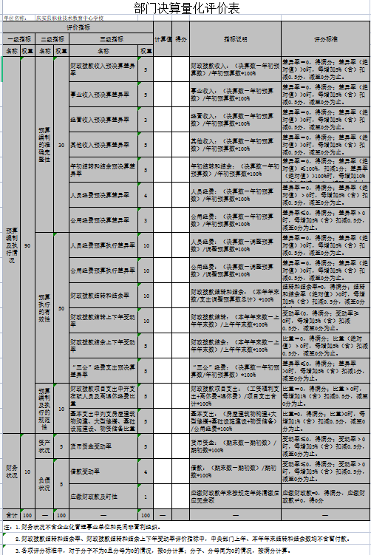

2.部门预算整体支出绩效自评表
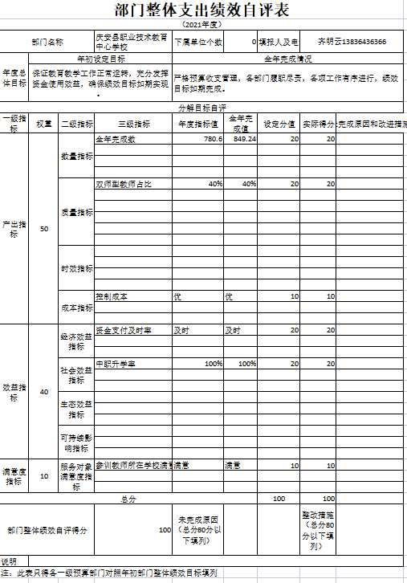

3.项目（专项）支出绩效自评表
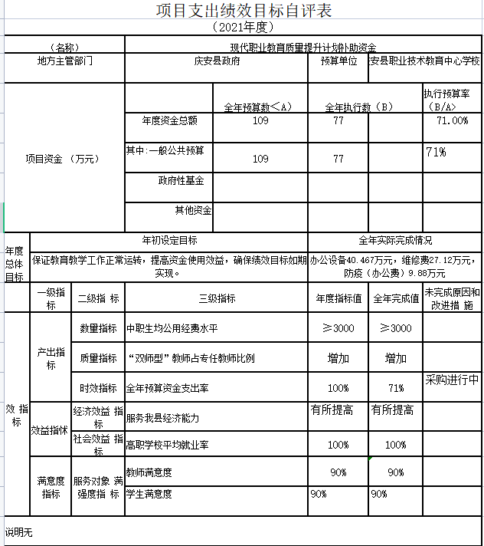

4.省级项目（专项）支出部门评价得分表
